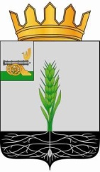
ГЛАВА МУНИЦИПАЛЬНОГО ОБРАЗОВАНИЯ
«ПОЧИНКОВСКИЙ РАЙОН» СМОЛЕНСКОЙ ОБЛАСТИ

Р А С П О Р Я Ж Е Н И Е

от | 24.11.2022 | № | 26-р

О внесении изменения в распоряжение Главы муниципального образования «Починковский район» Смоленской области от 17.11.2022 №0025-р

Внести в пункт 5 распоряжения Главы муниципального образования «Починковский район» Смоленской области от 17.11.2022 №0025-р «О проведении публичных слушаний по рассмотрению проекта решения Совета депутатов муниципального образования «Починковский район» Смоленской области «О бюджете муниципального образования «Починковский район» Смоленской области на 2023 год и на плановый период 2024 и 2025 годов» изменение, заменив слова «poch@admin-smolensk.ru» словами «potch@admin-smolensk.ru».

А.В. Голуб

